**听觉文化与世界文明 13、14节**

**艺术音乐 局部音乐**

**专业音乐 局部音乐**

**精英音乐 局部音乐**

**平民音乐 世界音乐**

**艺术→全球化与本土化的双重作用，艺术是一种话语系统，也是一种意识形态**

1．是否存在全球音乐听觉分析公式？

2．听觉文化的当下世界格局如何形成？

3．有多少支听觉文化力量参与全球竞争？

4．听觉文化的史学研究方法论？

→听觉文化绝非想象的对象

5．如何更好地认识世界文明？

如何更好地处理中国与世界的关系？

6．如何客观而公正的评价音乐？

如何历史而人文寻求音乐的价值？

7．中国听觉文化的不可替代性在哪里？中国听觉文化的比较优势／劣势在哪里？

**个案：缅甸鼓乐 中国弹拨 西方交响（现代主义/后现代主义）**

**Keynote 音乐的全球格局**

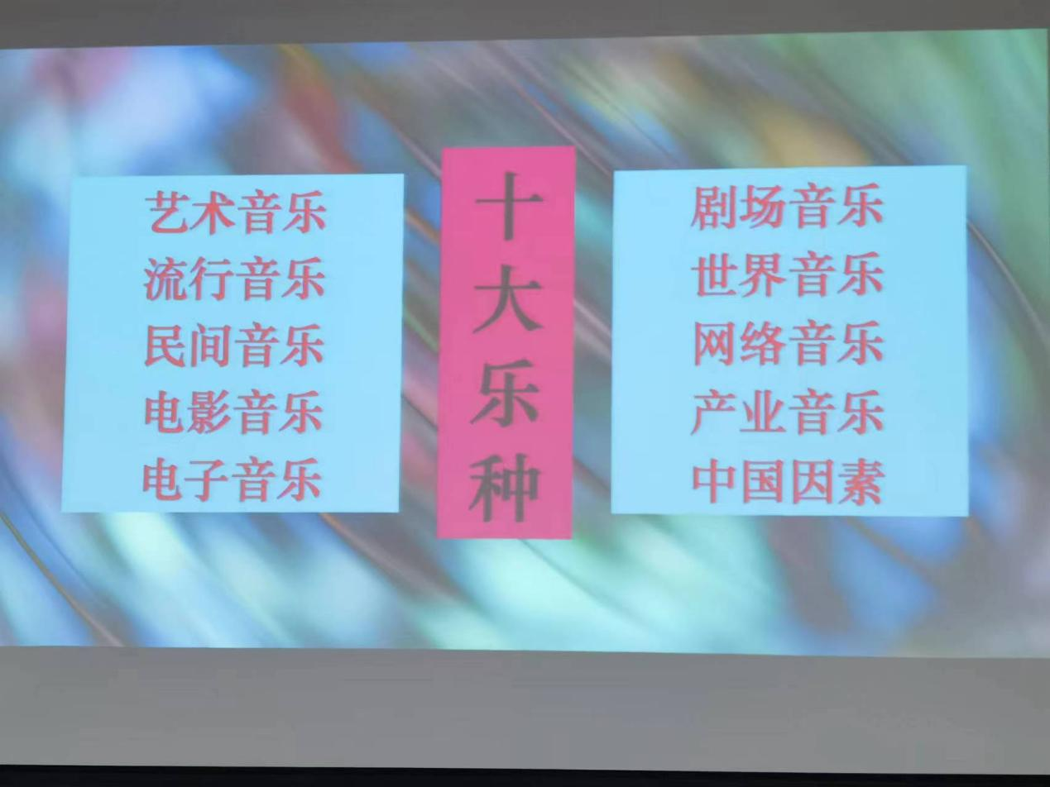

面对各种各样的选择，我们终会回到“精锐化”聆听

**个别现象 公共景观 系统建设**

**项目建设 集中培育 官方引导**

**形式创新 内容重构 民间传播**

**文化话语 主动赋义 市场流通**

**缅甸鼓乐文化**

**比较优势策略**

处理“鼓”的音高

Eg.①定音鼓，给交响乐团做低音支持，泛音很多

②编钟、编磬、编锣、编鼓

③硬件（跨文化代表人物：刘德海）

④软件→旋律 （跨文化代表人物：周文中）

**艺术音乐作为知识的系统性**

**艺术音乐作为评价的基础性**

**听觉文化话语权建构的独特性**

**听觉文化作为国族的想象性与象征性**

**中国弹拨音乐**

**比较优势策略**

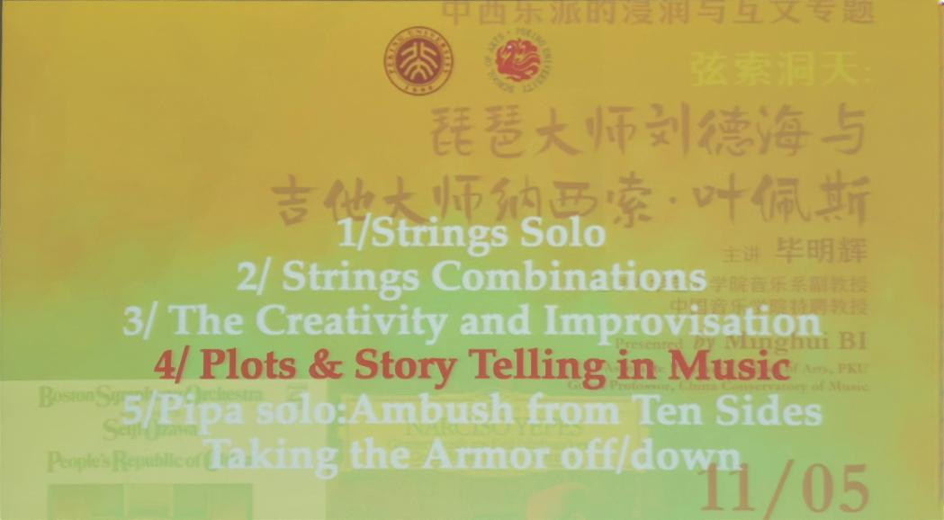

**音乐思维→中国人的想象画面优势所在**

**春江花月夜、十面埋伏、草原英雄小姐妹**

中国音乐因期受文学的影响，音乐的曲式结构方面，表现出与文体的紧密关系，音乐的内部构成往往采取段落化的处理，故而形成一个情节接一个情节，一个故事接着一个故事的音乐章回体。

无论独奏还是合奏，无论传统风格还是现代风格，中国器乐最常见的曲式结构就是章回体，在分章分回的同时，还配以标题（在《十面埋伏》和《霸王卸甲》中的就可以看到）。一方面，音乐表现对象比较明确，与诗文配合度很高，另一方面，也利于音乐的发展与变化，主题变奏的手法比较常见。

从音乐创作的角度来说，章回体提供给中国音乐家非常具体的想象，在这种想象力的推动下，音乐的起承转合，特别是高潮的设计，都装在心里，故而，绝不凌乱散漫。此外，由于创作者与演奏者往往合体，创作的同时，其实也为演奏者提供了清晰的音乐情感方向。而对欣赏者来说，也提供了固定的理解路径，这就是中国人始终关注音乐是否懂的根源所在，因为标题性与章回性结合，直接造成音乐的叙事感，音乐想象来自同一结构，所谓路数一致。

然而，即便是中国音乐存在标题性与章回体相结合的主要特点明却并不见得演奏中出现千篇一律。关键原因在于中国式的自由发挥，它为音乐带来因人而异、随演奏而不同的巨大的差异。这种差异的距离，远远大于西方。其中，既体现着演奏者对技法技巧理解的不同，也体现着演奏者对音乐情绪理解的不同。与西方特设即兴段来集中发挥的做法不同，中国人的即兴是体现在音乐全程或局部，加之地方方言的不同，润腔的感觉极度不同，因此，中国器乐在南北格局中体现出强烈的情趣差异。

中国在1840年开始被迫进行全球化后，在声乐与器乐两大领域中，也开始长期而不懈的探索。纵览20世纪至今，在不同专业领域中，涌现出不少具备全球交流名片或标签意义的演奏家。诚如上节课所说，音乐的存在方式在于声音，写作声音的作曲家与实现声音的演奏家二者的合体，才构成完整的音乐存在。记住作品作曲家和作者表演家，就相当于音乐欣赏的知识基础。刘德海先生不仅是演奏家，也是作曲家，不仅是传播者，也是声音发现者，他的艺术成就具备名片和标签的意义，他是20世纪中国器乐（Sino - Instrumental Music）具备里程碑意义的代表人物。

**刘德海 叶佩斯**

**中国弹拨 西班牙弹拨**

**跨文化 跨语境 跨风格 转化创新**

**标题章回 武曲文曲 中西高潮营造**

叶佩斯是西班牙著名吉他音乐家，有"吉他旗手"的美称。4岁开始学习吉他，1939年至1946年在"瓦伦西亚音乐学院"师从阿森西奥，1947年在马德里首演《阿兰胡埃斯吉他协奏曲》获得成功，1950年入巴黎大学学习东方艺术，1952年为法国电影《被禁止的游戏》配乐并演奏吉他而一举成名，其中《爱的罗曼斯》更是风靡全球。1963年开始使用十弦吉他。1980年获西班牙国王授予的艺术金质奖。

浪漫曲（ Romance ）是体裁名称，在西班牙文艺史上专指简单明了的叙事性分节歌曲，常用来表现民族英雄故事或富有戏剧性的爱情故事。在十八、十九世纪的法国，则是指动人的抒情歌曲。十九世纪以后，也兼指歌唱纯朴爱情的叙事性歌曲。乐曲优美纯朴的旋律与清澈的分解和弦完全溶和成一体，给人以极深的印象。《爱的罗曼斯》甚至成为古典吉他的代名词。

1960年，叶佩斯与吉他制作家拉米列斯三世（ Jose RamirezIII ）合作完成十弦吉他的开发，从此十弦吉他成为叶佩斯的象征。自古拨拉弦乐器的弦数就一直在改变，十弦吉他并不是新的发明，不过叶佩斯为了适应现代吉他的演奏而发展十弦吉他是有他的道理的：1、加大吉他的音域成为四个完整的八度；2、可以不需改编地弹奏古代为鲁特琴或比维拉琴所写地作品；3、可以完整的弹出四部和声的进行；4、不熟悉吉他的作曲家也容易为吉他谱曲，不要担心音域或指法的问题。

弦数增加，共鸣箱加大，泛音也自然增多，十弦吉他被人认为"大而无当"，甚至"十弦怪物"的原因也在此，对这个缺点，叶佩斯也有他的解决之道，他将增加的四弦分别调为低音 Do 、# La 、# Sol 、# Fa ，以避免过多的泛音。弹十弦吉他当然会增加许多技巧上的困难，为了驯服这个怪物，叶佩斯也发展出一些独特的技巧。

**刘德海先生与叶佩斯先生**

**是不是在四个方面具备一致性**

于无声处听惊雷：休止停顿的处理

银瓶乍破水浆迸：裂帛共鸣的想象

嘈嘈切切错杂弹：音色层次的区分

柳暗花明又一村：强弱对比的距离

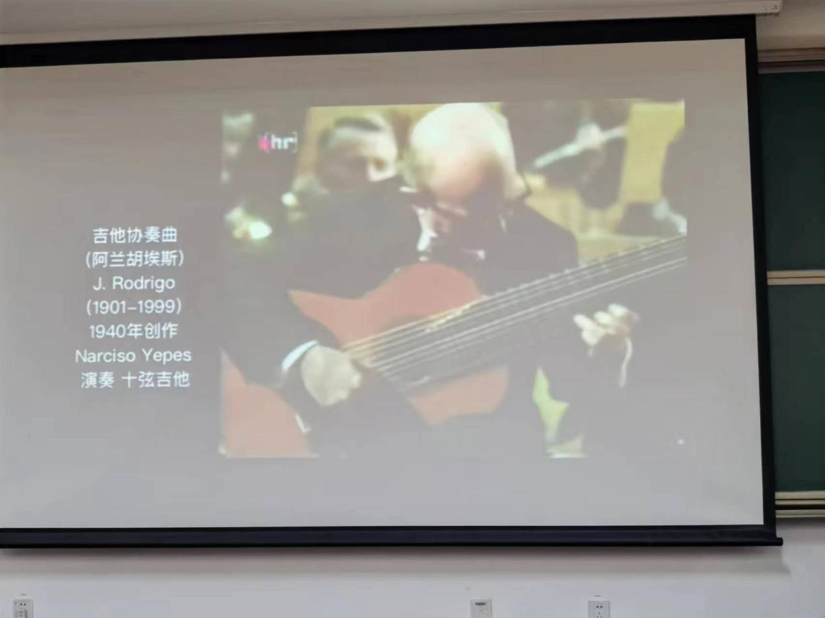

①中国自身使用琵琶的人就很少

②中国在海外的弹琵琶的人也很少

③在乐器的音乐风格上，流行音乐将吉他直接吸收入中低音乐器中，吉他变为一件世界性乐器

**艺术音乐作为知识的系统性**

**艺术音乐作为评价的基础性**

**听觉文化话语权建构的独特性**

**听觉文化作为国族的想象性与象征性**

**西方交响音乐**

**比较优势策略**

**现代与后现代**

**21世纪音乐格局**

非西方音乐及非主力西方文化国家的音乐会进一步趋于融合，结成利益共同体，他们需要获得在文化政治权力上的平等互利共赢。从大的历史格局变迁来说，中国的地位会逐渐重新被评价，从边缘想中心地带移动，但问题在于，目前，中国内部的改良与改革是文化发展的关键。有意回避和长期拖延这些问题，会造成与这个世界所提供的机会再次甚至多次失之交臂，当中国说自己是大国时，国土面积并不意味着实力范围，更不说明影响力的深远。

在包括音乐在内的如何处理现代化问题的过程中，中国最缺少的就是经验。像政府所说，探索并形成特色，是没错的，但西方无法提供前车之鉴，最多只是参照。最大的前车之鉴是苏联解体和东欧剧变。中国在学习处理这一历史难题中，最难的是如何认错。能认错者一定是自信的，**因此，文化自信除了来自信仰和价值观，更来自勇敢检讨，不担心错误被人知道。**

就音乐文化体的发展来说，我个人的看法是，之所以世界音乐在中国会被误读，是因为中国发展的阶段尚处于中后部，因为学术研究中的世界角度不足，势必产生对世界的虚构假想，我们不要再次失去成为海洋国家和世界国家的文化机会，违背历史和文化的规律，最终的结果，无疑又是一顿折腾，又是重头开始。

展望21世纪未来音乐的发展，四大乐种的角逐，会出现两大取向，一种纯粹，一种综合。两大共同体的鼎立，西方音乐和非西方音乐，会在交错战中此消彼长，衡量其生命力和影响力的标准来自文化市场消费，自我吹嘘和自我保护，是行不通的。

目前，地理大发现之后移民国家发展的格局基本稳定，传统国家的发展，开始跃升。世界音乐中会出现不断强调民族音乐纯粹性的趋势，但如何合理利用西方并与之良性竞争，是唯一的出路。回到传统，回到旧时代，不可能有未来。世界潮流，浩浩汤汤！回去不可能，不足取，更不足道。

世界音乐在短短20年的发展中，逐渐开始从泛指进入专指，从一种交流称谓变化为一种创作风格，20世纪三大乐种的并进，五匹马车的轮流坐庄，升级为七匹马车的激烈竞争，世界音乐，有其历史发展的必然性。

基于全球文化，不同背景的作曲家各依所长，各取其趣，致力于新音乐的开发与独创，音乐风格的材料不仅来自一切历史文化，更不再受限于以往理解的民族和国家，观念的更新和人的解放将进一步拓展艺术的可能性，地理大发现以来的西方音乐强势文化体引领下的全球音乐文化格局，必定会因历史与现状的综合原因，提炼出两大极具针对性的公共主题：开创与补课。

**现代主义音乐1945年前后**

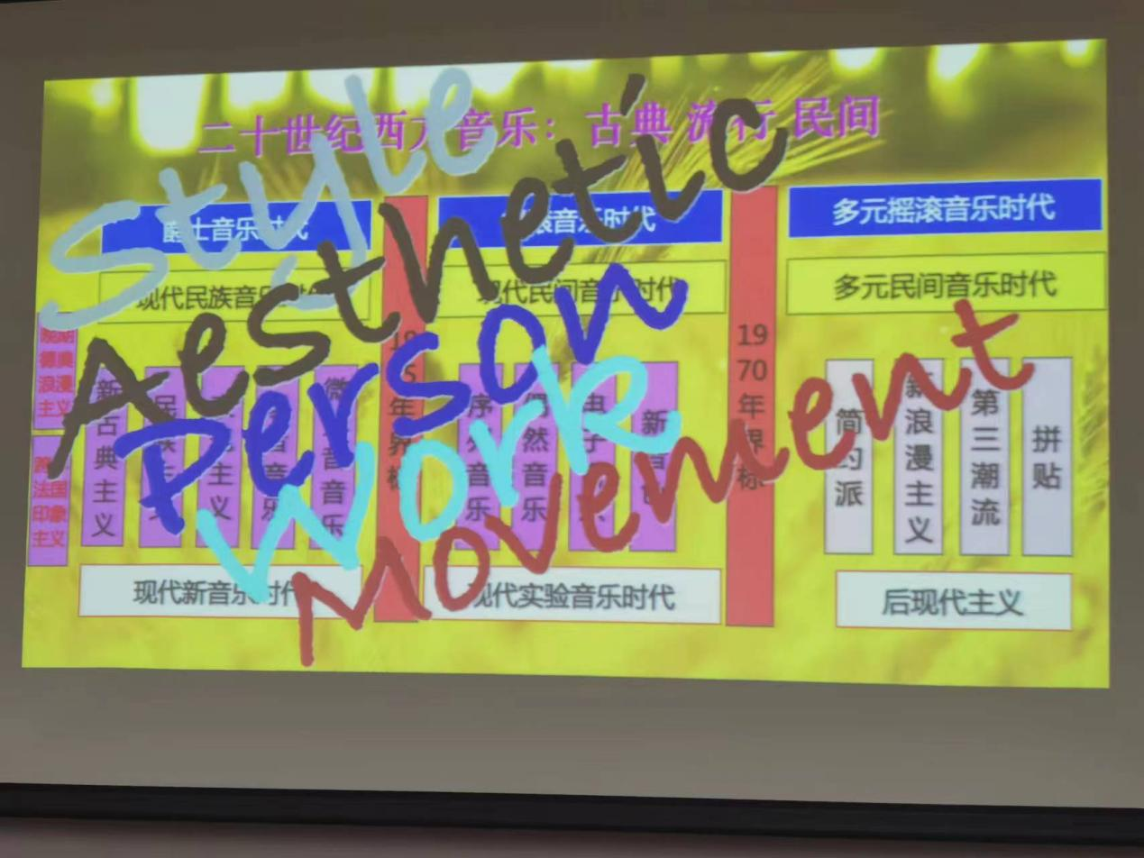

风格+美学+人群+作品=音乐运动

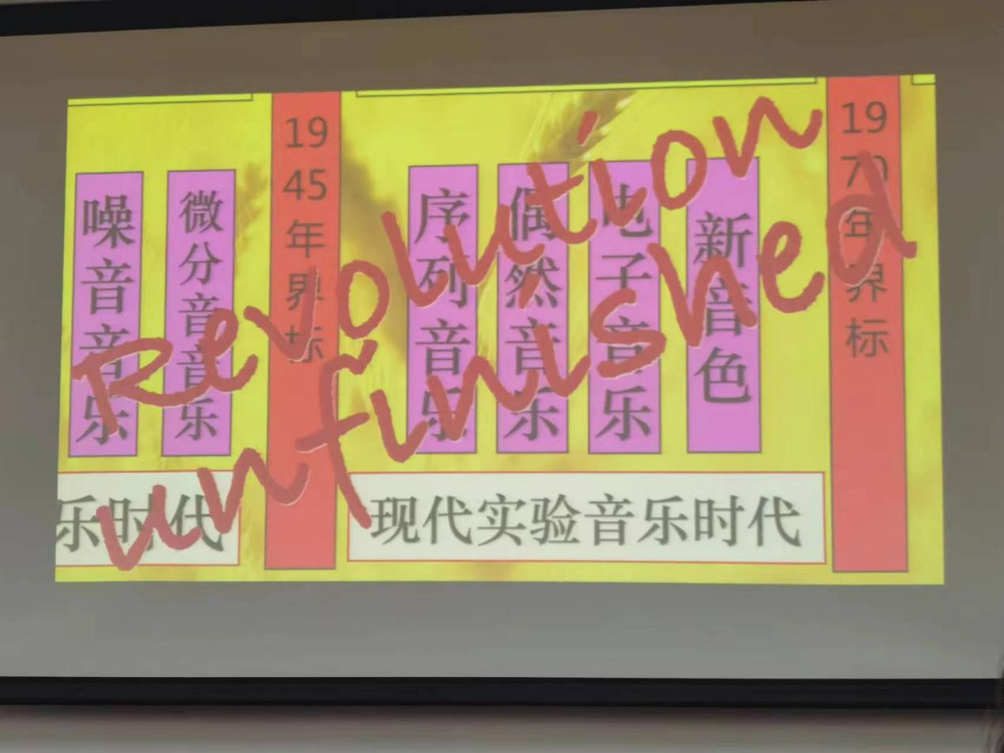

现代主义音乐时期→从乐音走向噪音

古典音乐将音乐市场让给流行和民间，因为该时期的古典音乐太难听了

这样消磨了公众的个人性和认同性

现代主义审美

首先，冷眼观察之下，1945年之前的西方音乐艺术风潮，在整体上，意大利、法国、德奥、俄罗斯和英美，经由近代资本积累，海外殖民扩张，两次世界大战和经济大萧条重组，右派资本主义与左派社会主义关于世界秩序在价值观上的交锋，最终在20世纪上半叶，形成五架马车的现代竞争格局。我们不能简单将音乐作为一种艺术，其纯粹性可以允许我们无视社会运动历史变迁的影响，事实上，正是这样的背景，映衬出西方现代主义音乐的价值。音乐是一种反镜，最直接最成功地记录了那个新旧交替时代的痕迹。时代多元，造就风格多元。人在多元的感觉与思考中，造就了音乐现象的多元。

其次，近代以来，从贝多芬18世纪前后开始逐渐成型的音乐市场，在19世纪的沙龙文化、教学文化、乐器制造文化、出版物文化、音乐厅文化、舞厅文化、广场文化、流行文化、色情文化等等形式的合力催生下，20世纪，一个完全遵循现代市场、机会均等、自由竞争规则的西方音乐文化秩序被确立起来。随着这一秩序的深入人心，音乐面前人人平等，市场决定音乐价值，精英文化的优越感被挑战甚至被否定，市场所需要的商业效果，市场所需要用来推销传播音乐文化产品的广告，迅速替代古典时代以来的精英意识，文化开始被消费，艺术作为商品开始流通。

第三，精英文化，艺术音乐，全面被挑战，遭遇千百年来严重的挫败，大学无力与市场抗衡，作为古典文化最后的堡垒，大学不得不妥协于市场压力，流行文化在20世纪之交全面崛起，成功逆袭精英。随着民间音乐的再次被重视，学院派文化受到来自流行和民间双重力量的挑战，腹背受敌，知音渐少，但不可回避的两点事实是，1，关于音乐的20世纪性，最具标示意义的贡献来自这一群体，2、所谓现代主义音乐的发展是基于之前浪漫主义传统的延伸，其文化使命和发展目标，有其自身的必然性和合理性。故而，客观上，世纪之交、20-30年代、50-60年代，就成为三大乐种世纪角逐中，关于艺术音乐阵营的三个尖峰时刻。

第四，如何理解20世纪西方音乐的现代主义，还必须考虑两对范畴：民族与种族，殖民与反殖民。五架马车中的美国，在解决了国家问题之后，至今无法完全解决种族问题。20世纪60年代，美国巨大的反越战声浪中，马丁·路德·金所发表的那个梦想，彻底撕开黑人被奴役和被歧视的伤口，给美国白人所占据的种族优越感以致命重创。种族平等问题，直接导致美国民族认同危机，白人不得不面对的事实是，黑皮肤力量巨大，他们在种族平等大战开始之前，一种叫 Jazz 的音乐，一种被称为 Cool 的文化，早以商业音乐的方式，征服了众多白人新一代的心。

近代海外殖民浪潮中所有前殖民地，1945年后全面独立。一种非常值得关注的情况中，曾经的殖民地文化，早于民族独立之前，就开始进入西方音乐。从16世纪开始，西方音乐文化中越来越的非西方音乐的融入，到20世纪开始遍地开花。德彪西音乐中的佳美兰音乐，五架马车众多音乐家手下的东方旋律，都是这一殖民文化关系的映射。时至今日，穆斯林文化、非西方文化随全球移民的急速扩张，为这一关系的复杂性带来新的变化和挑战。音乐在西方时空中演进，1945年前后，大致与传统主义（浪漫）、现代主义、民族主义和殖民主义，紧紧捆绑，不可分割。

首先，现代主义是一场影响巨大的音乐文化运动，关涉其中的作曲家席卷整个欧洲乃至西方，世纪之交的巴黎，是这一运动的第一中心，1945年后的纽约，是这一运动的第二中心。尽管不同国家，各有代表人物，但因国际化身份色彩愈浓，许多作曲家的创作行为以不能简单以国别归类。

以世纪之交为第一时期，以1945年为界，形成后续第二和第三时期，第一与第二时期的总体目标在于告别浪漫主义，第三时期的总体目标在于完成第一时期因战争被迫打断的未竟之事，三个时期在音乐风格的探索上存在明显的连续性，在美感和美学上有其整体的共通性。故而，现代主义音乐运动的时间上限可以1894年德彪西《牧神午后前奏曲》为起点，以1970年代为下限，时间跨度约80年左右。

从构成风格的角度来说，现代主义音乐包括印象主义、表现主义、新古典主义、民族主义、噪音音乐、微分音音乐、序列音乐、偶然音乐、电子音乐、新音色音乐等，从构成作曲家来说，现代主义包括1945年前的四巨头：德彪西、勋伯格、斯特拉文斯基、巴托克，1945年之后的四巨头瓦雷兹、梅西安、瓦列兹、约翰·凯奇、施托克豪森、彭德雷斯基为代表的人数众多的群体，而从作品而言，则更加蔚然大观，为西方音乐贡献了又一批不可替代的价值结晶体。

现代主义音乐运动不能按照共同创作时期对某一作曲家做简单定位，多元化的特点是作曲家和作品的基本特点，一个作曲家在20世纪有更多自由选择的可能，时代允许他们穿梭在各种风格之间。现代音乐运动的整体美学观，不能简单界定，基于不同风格，针对具体作品，才有可能确定。整体而言，有如下几个方面，可以总结：

1. 作品的统一性下降，浪漫主义音乐的重复性与连续性在现代主义音乐中不再奉为圭臬。二、作品的不协和上升，勋伯格提出的解放不协和音，几乎可以这一运动的第一口号。三、作品的个体性激增，忽略对观众的关注，音乐成为表达思想的工具，抽离情感，远离情感，理性化的思维方式进入作曲。四、作品凸显科学化色彩，算法音乐与噪音音乐与电子音乐的结合，直接造成数字音乐家诞生。五、作品带来听觉的挑战性，令大批听众感到不易适应。六、不协和性、可能性、试验性、多元化，可作为其探索的核心词。七、现代性的构成，不同学者看法不一，其核心关键词在于"听"-﹣什么可以听？什么不能听？听不惯是不是一种听？没有答案是不是也是一种答案？Something-nothing？什么是音乐？

→艺术音乐的探索所产生的问题

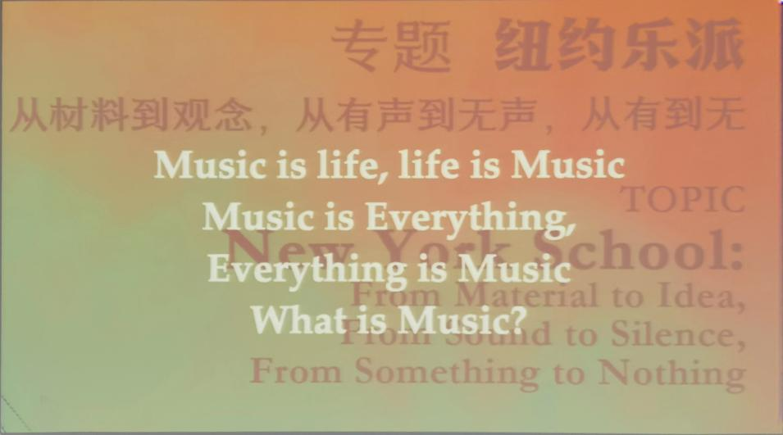

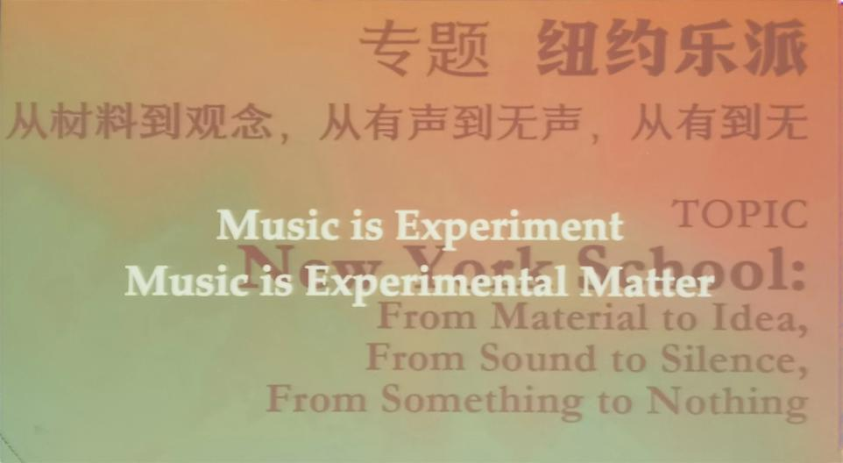

中国在被迫进入全球化的过程中，她的现代性是什么？中国音乐究竟是具备了现代性，还是还在被现代化？中国音乐在主动现代化，还是在创造现代性？如果说不协和噪声、实验性是西方现代主义的核心。

**多元新秩序之下的中西音乐**

**文化与商业市场**

**中国音乐在实验**

**实验﹣试验的区别**

**中国人的选择 中国文化的选择**